Инструкция по настройке доступа к базам ГИС СО 1С
Для работы с ГИС СО «Паспорт медицинского учреждения» первично установить тонкий клиент 1С: Предприятие. Дистрибутив можно скачать с сайта МИАЦ. Ссылка на сайт:Файл обновления клиентской части 1С:Предприятие (1CEClient_8.3.14.1630) Скачать
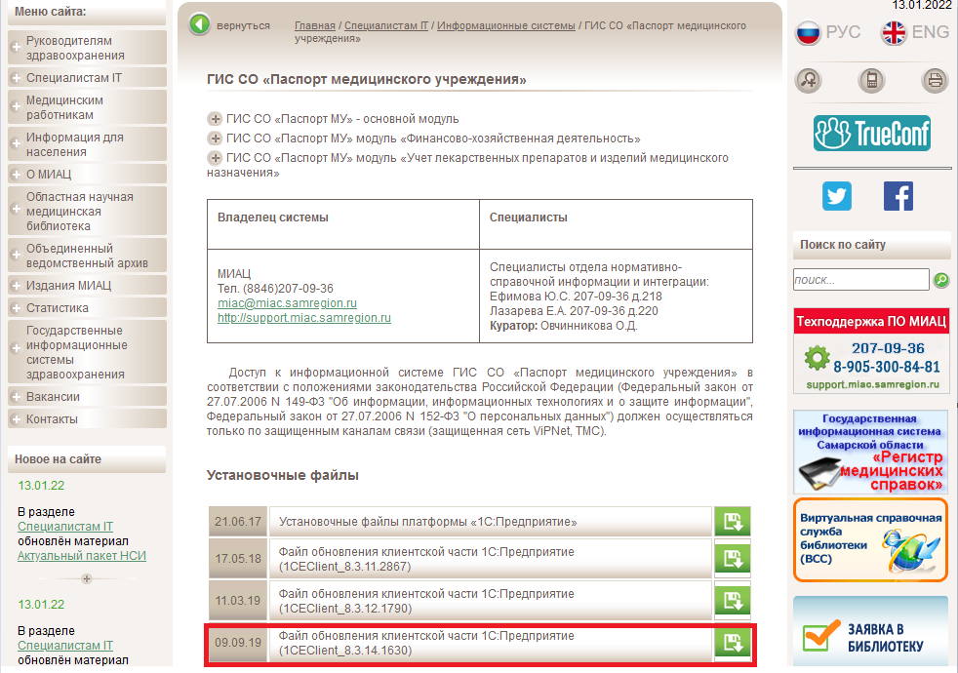
Распаковав архив, необходимо выбрать установочный файл setup.exe для установки тонкого клиента. В окне приветствия необходимо выбрать «Далее».
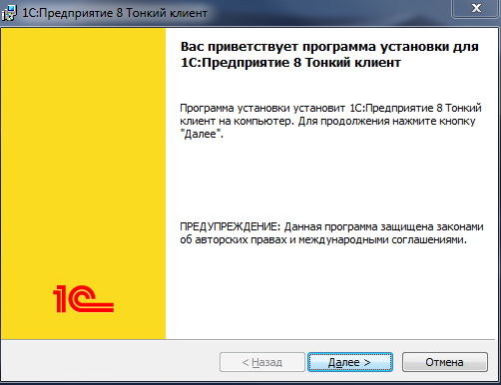
В окне выбора компонентов установки необходимо нажать «Далее». Аналогичную операцию необходимо повторить для следующих окон. Установка тонкого клиента начнется после нажатия на «Установить».
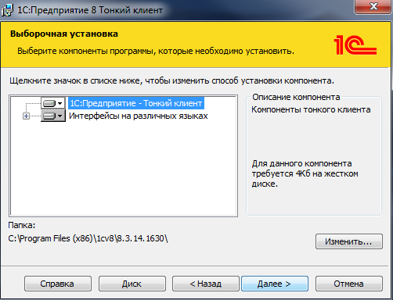
После установки тонкого клиента необходимо нажать «Готово».
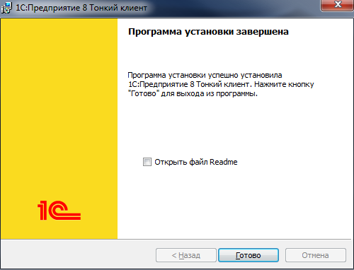
Далее необходимо запустить программу «1С: Предприятие». Первично список баз будет пустым.

Необходимо добавить базу в список.

1. Запустить «1С: Предприятие» и нажать кнопку «Добавить».
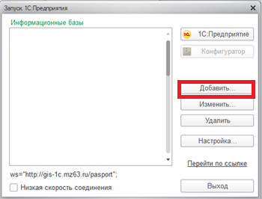

2. В окне «Добавление информационной базы в список выбрать «Добавление в список существующей информационной базы» и нажать «Далее».
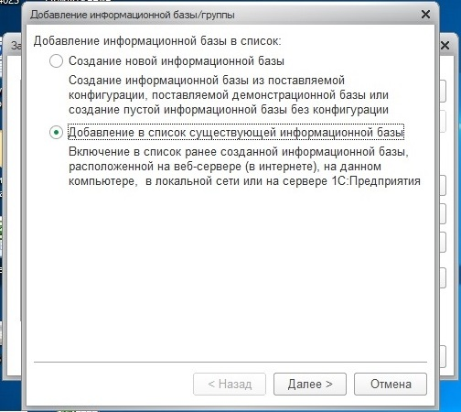

3. Указать название информационной базы и выбрать тип расположения информационной базы на веб-сервере. В адресной строке информационной базы прописать: http://gis-1c.mz63.ru/pasport /pasport (путь подключения к рабочей базе ГИС СО «Паспорт МУ»). Полный список адресов информационных баз ГИС СО 1С представлен в Приложении 1 к настоящей инструкции.
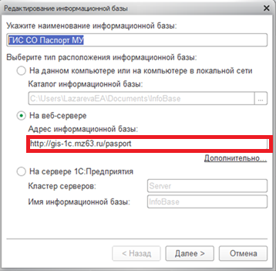
Затем нажать «Далее».
4. В параметрах запуска информационной базы оставить автоматические настройки и для завершения подключения нажать кнопку «Готово».
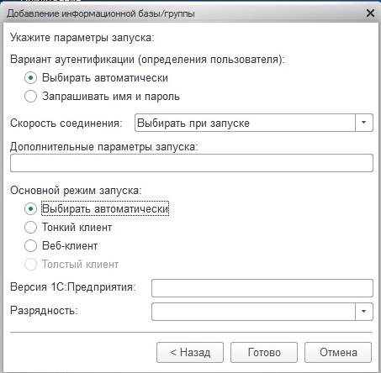
5. Выбрать в списке информационных баз добавленную систему и нажать кнопку «1С: Предприятие». Откроется диалоговое окно ввода логина и пароля. Указать в соответствующих полях диалогового окна Ваш логин и пароль, полученные для доступа к выбранной информационной базе и нажать «ОК».
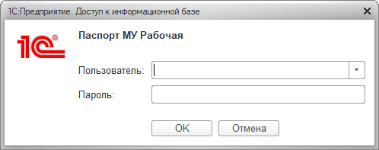

Приложение 1

Полный список адресов информационных баз ГИС СО 1С:
Пути к ГИС (через веб-сервер):
- рабочий сервер: gis-1c.mz63.ru или 10.66.8.10;
- ГИС СО ABC: gis-1c.mz63.ru/abc_analiz или 10.66.8.10/abc_analiz;
- ГИС СО Паспорт МУ: gis-1c.mz63.ru/pasport или 10.66.8.10/pasport ;
- ГИС СО Паспорт МУ модуль УЛП и ИМН: http://gis-1c.mz63.ru/pasport_uls или http://10.66.8.10/pasport_uls;
- АС Паспорт МУ модуль ФХД: http://gis-1c.mz63.ru/pasport_fhd или http://10.66.8.10/pasport_fhd;
- ГИС СО Кадры МУ: gis-1c.mz63.ru/imc или http://10.66.8.10/imc;
- РАЛИС: http://gis-1c.mz63.ru/ralis или http://10.66.8.10/ralis.

